МІНІСТЕРСТВО ОСВІТИ ТА НАУКИ УКРАЇНИ

НАЦІОНАЛЬНИЙ ТЕХНІЧНИЙ УНІВЕРСИТЕТ УКРАЇНИ

«КИЇВСЬКИЙ ПОЛІТЕХНІЧНИЙ ІНСТИТУТ ІМЕНІ ІГОРЯ СІКОРСЬКОГО»

ФАКУЛЬТЕТ ІНФОРМАТИКИ ТА ОБЧИСЛЮВАЛЬНОЇ ТЕХНІКИ

КАФЕДРА ОБЧИСЛЮВАЛЬНОЇ ТЕХНІКИ

ЗВІТ  
з лабораторної роботи №4

з дисципліни «Архітектура Комп’ютера-2 Процесори»

на тему *« Підготовка та налаштування плати ВВВ»*

Виконав:

студент групи ІВ-93

Тарнавський М. О.

Номер залікової – 9330

Перевірив:

Нікольський С. С.

Київ 2021

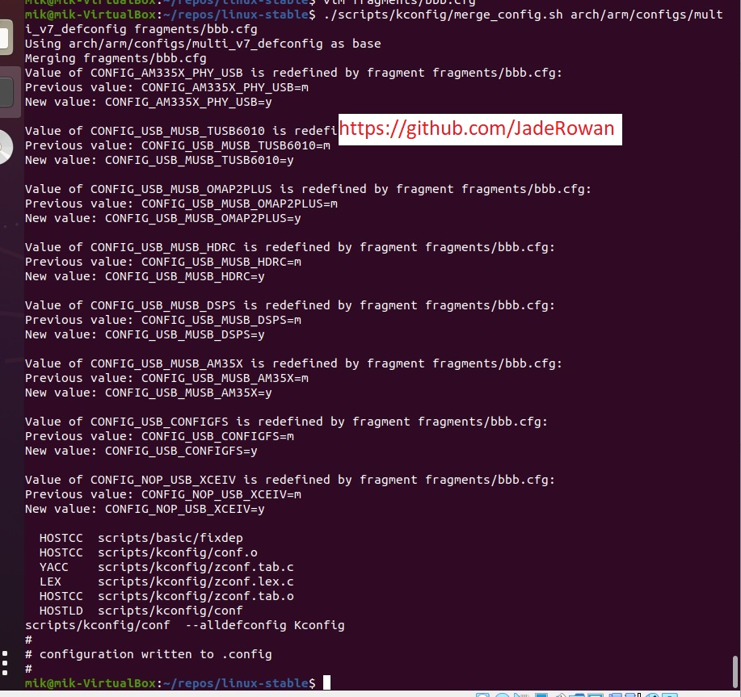

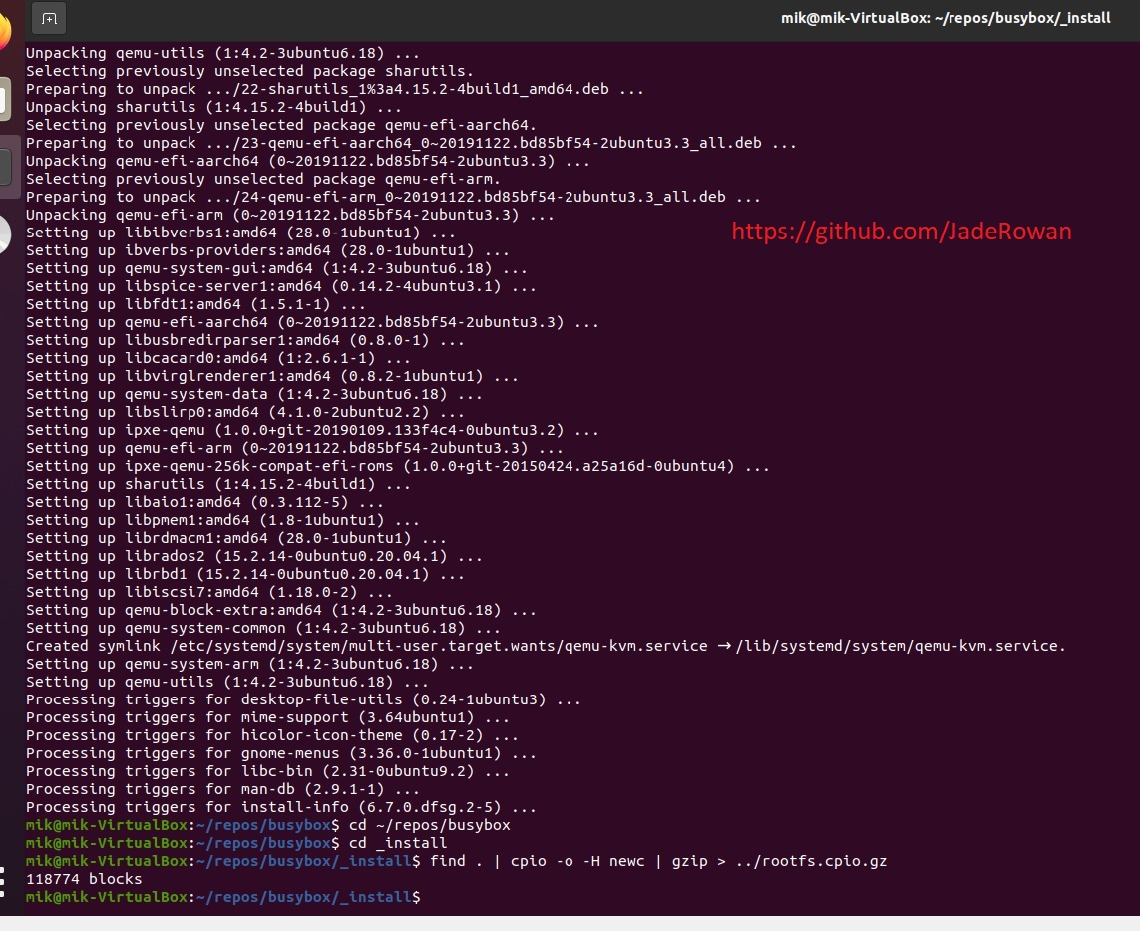

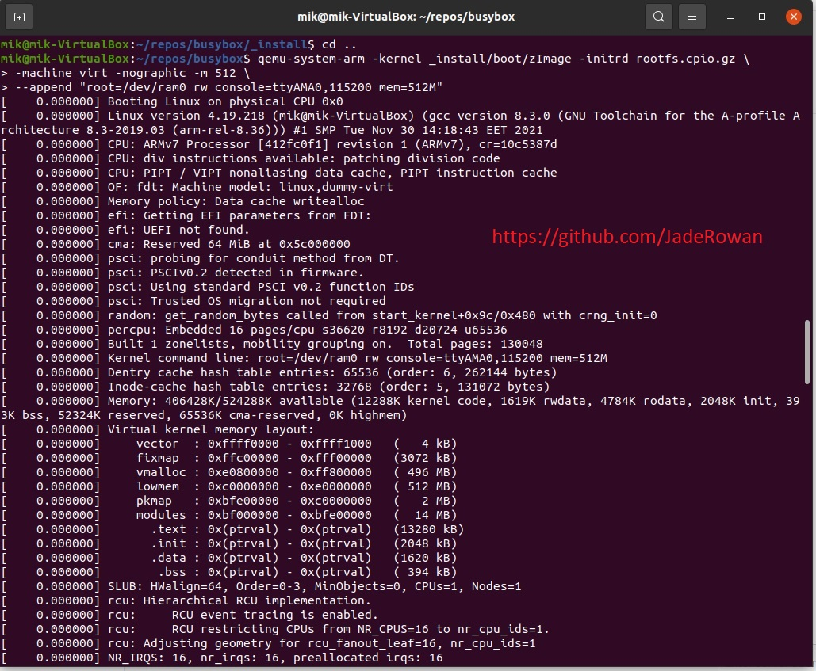

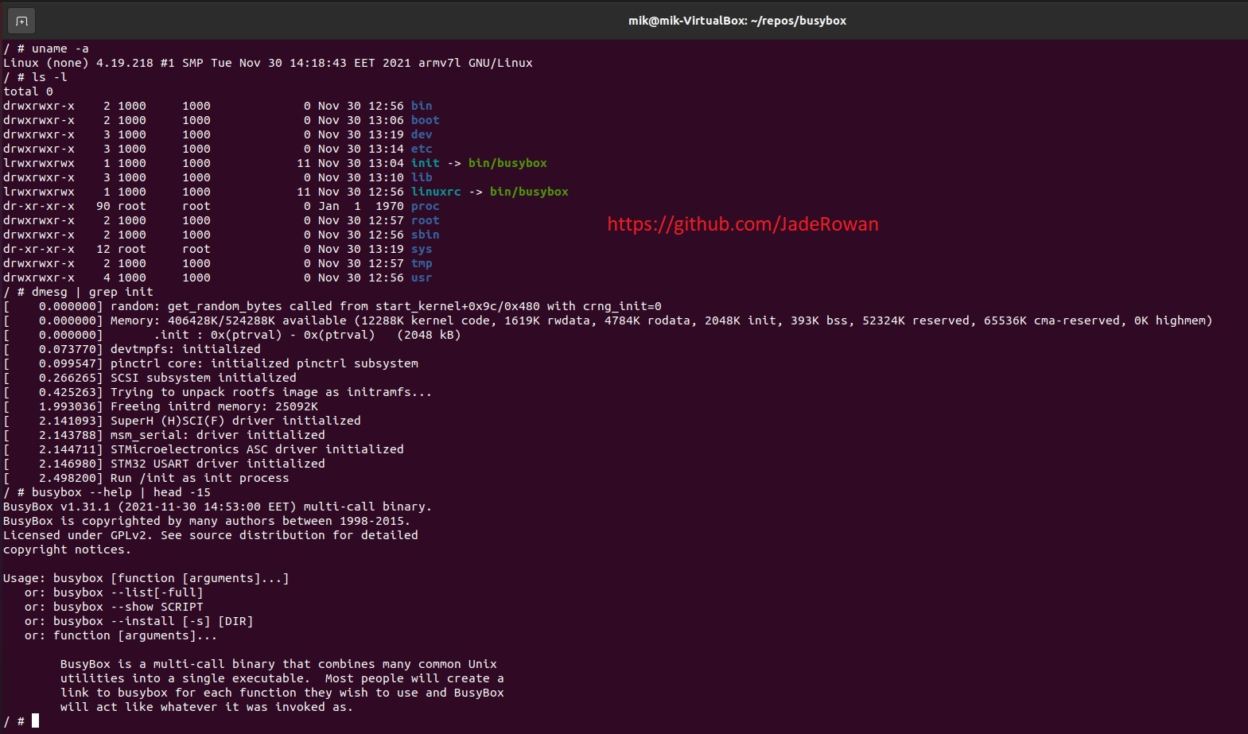

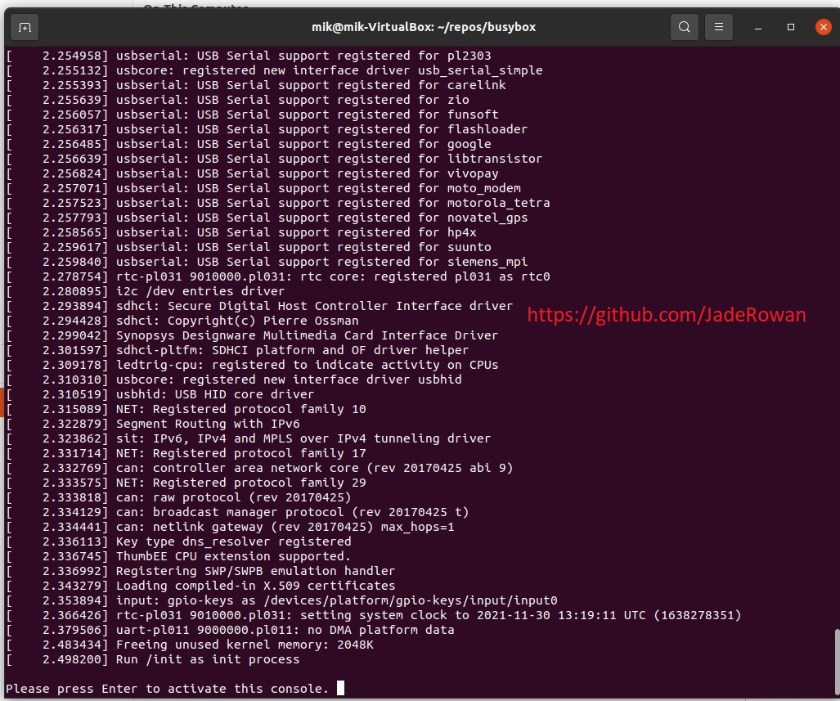

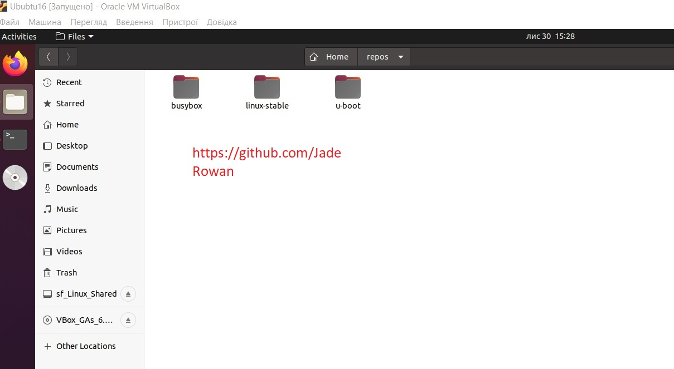

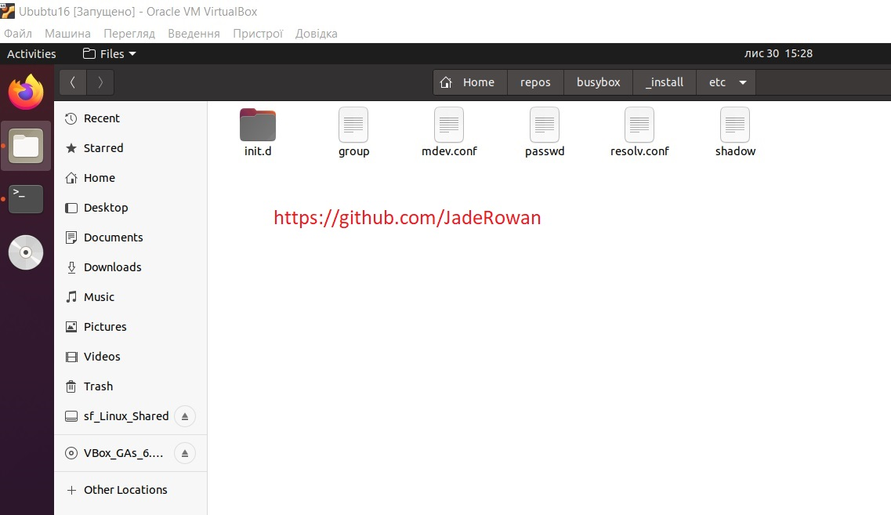

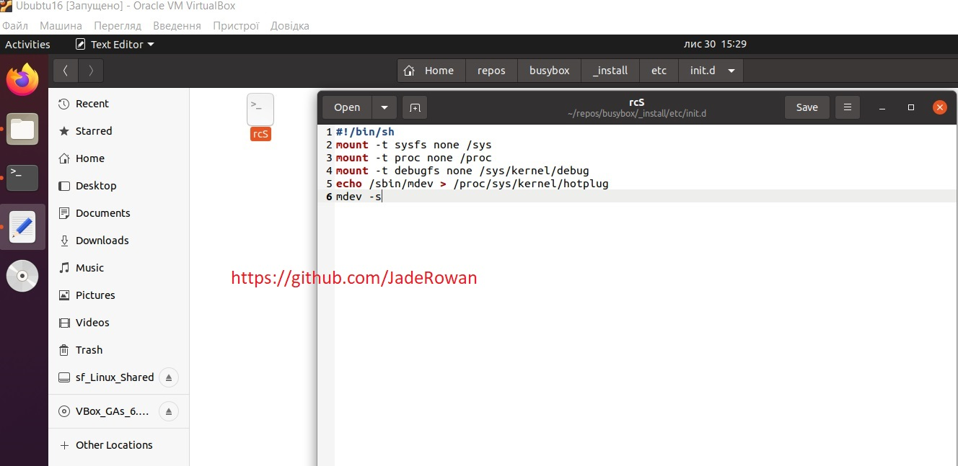

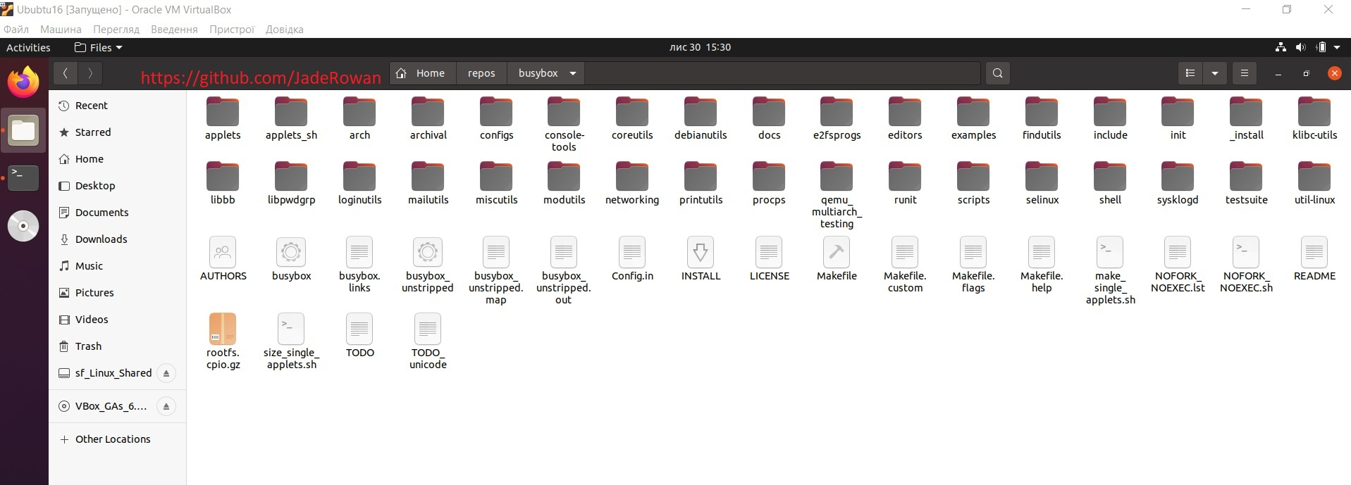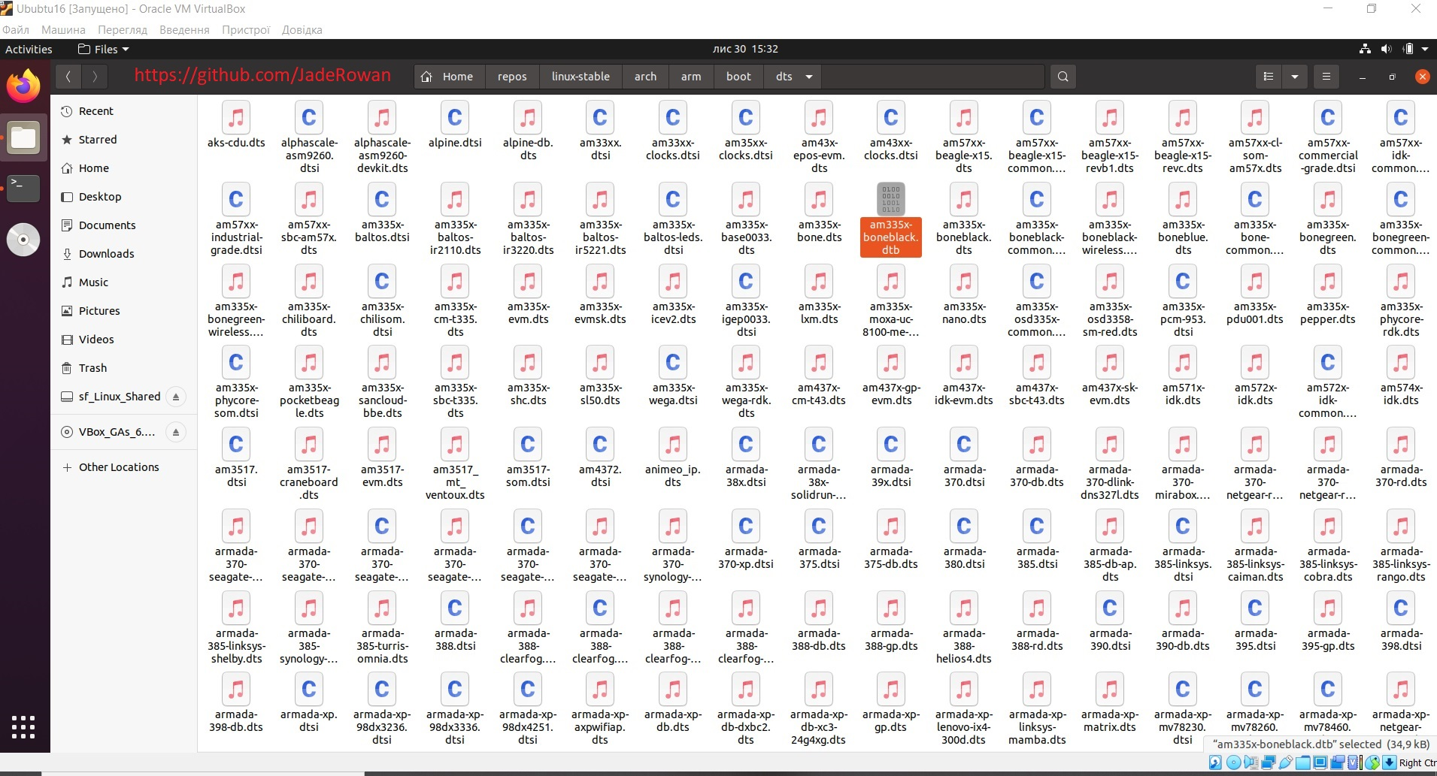

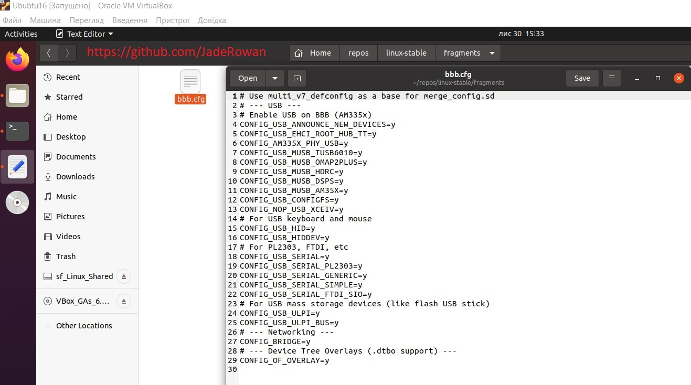

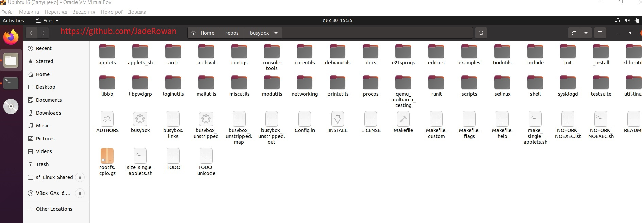

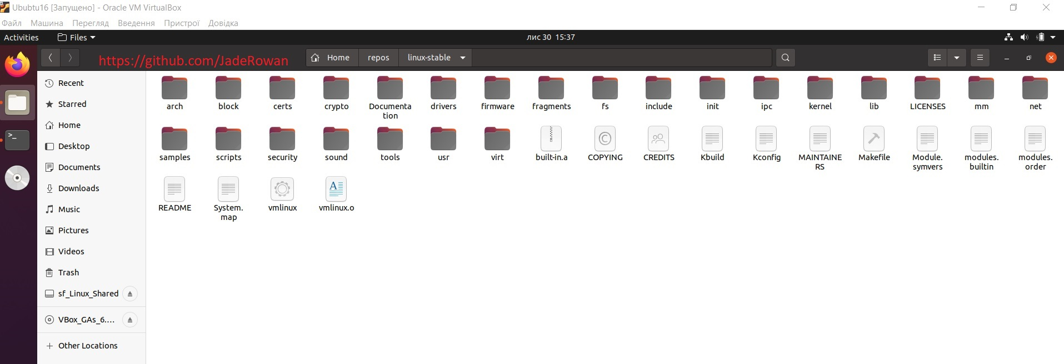

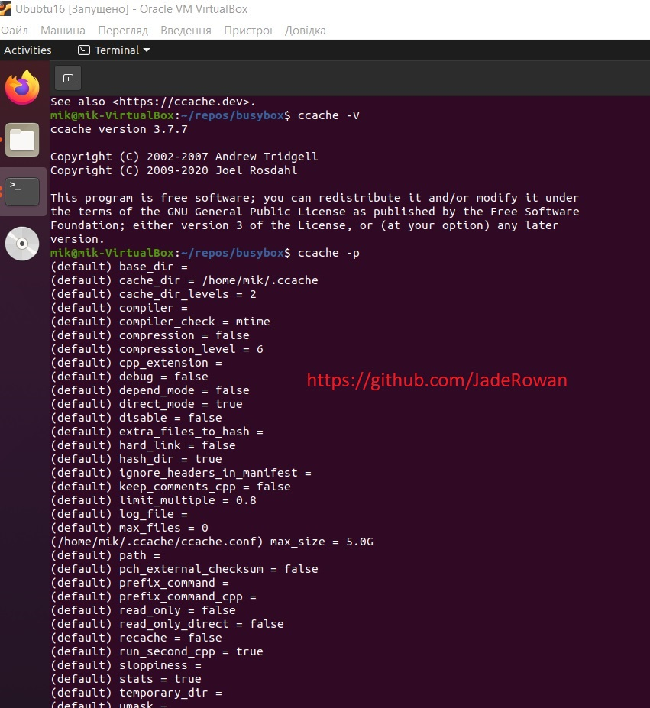

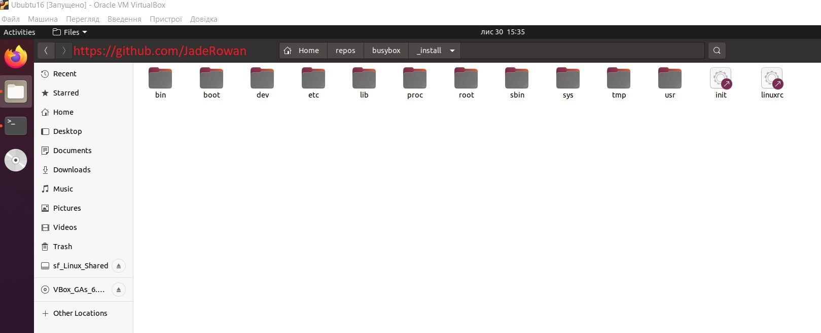

**Висновки:**

Підготували середовище для плати ВВВ. Виконали завдання з файлу **ВВВ_-Platform_Bring_Up** з першог і до 3.1